Java Programming Report

-12171268 방솔찬

구동 함수기능:

1. 랜덤으로 블록 생성
2. 왼쪽방향 오른쪽방향으로 움직이기
3. 아래방향으로 움직이기
4. 연속된 한줄이 완성시 줄 삭제 후 한칸씩 내리기
5. 현재 내려가고 있는 블록을 rotate기능 구현하기.
6. 게임 종료 메시지 출력 및 게임 종료
7. 현재 상태를 파일로 저장하기
8. 재가동 시 저장된 상태를 불러오기

* 랜덤으로 블록생성

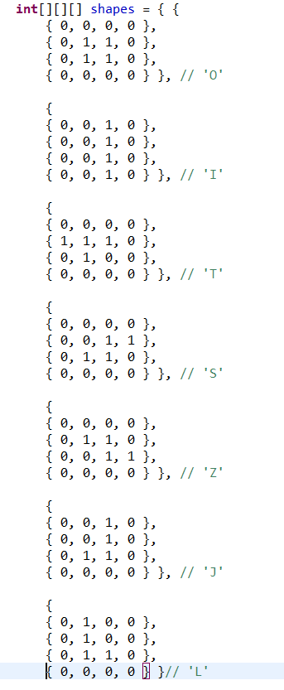

shape 모양 7개를 삼차원 배열에 저장하고 랜덤함수를 통해서 떨어지는 블록을 다르게 설정한다.



떨어지는 블록과 밑에 존재하는 블록의 위치를 판별하기 위해서 이차원배열을 만들었다.

블록이 새로 생성되고 떨어질때를 판별하기 위해서 boolean값을 하나 설정하고 true일떄 새로운 블록이 만들어지도록 설정했다.

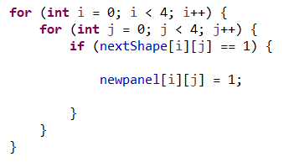

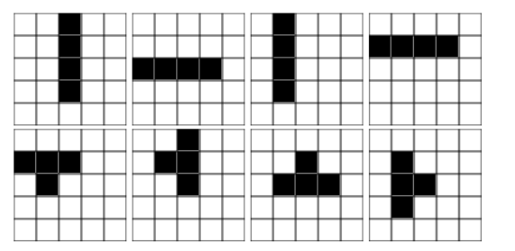

* 왼쪽 오른쪽으로 움직이기



왼쪽 오른쪽 움직이기는 keycode가 32또는 39일떄 작동된다. 즉 방향키로 조작 가능하다.newpanel을 움직일 떄 고려해야 할 점은 옆에 더 이상 움직일 곳이 있는지 없는지 또는 움직일 곳에 이미 다른 블록이 들어 있는지를 확인하고 움직여야 한다.

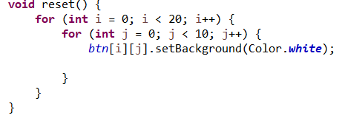

블록을 움직이는 모션을 주기위해서 화면 UI를 reset하고 newpanel을 조정후

UI에 그려줘야 한다

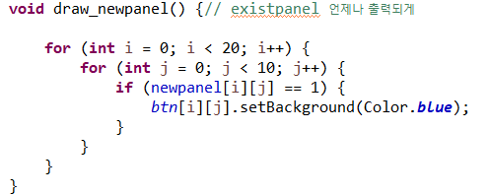

* 아래방향으로 움직이기



아래 방향으로 움직이기 경우에도 방향키 아래로 조작이 가능하다.

이경우에도 위의 오른쪽 왼쪽 움직이기와 마찬가지로 newpanel 바로 아래에 existpanel이 있는 경우 또는 newpanel이 UI맨 아래에 하나라도 도착할 경우에 아래로 움직이지 못한다.

* 연속된 한줄이 완성시 줄 삭제 후 한칸씩 내리기

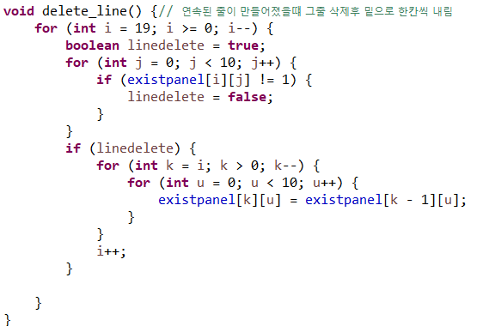

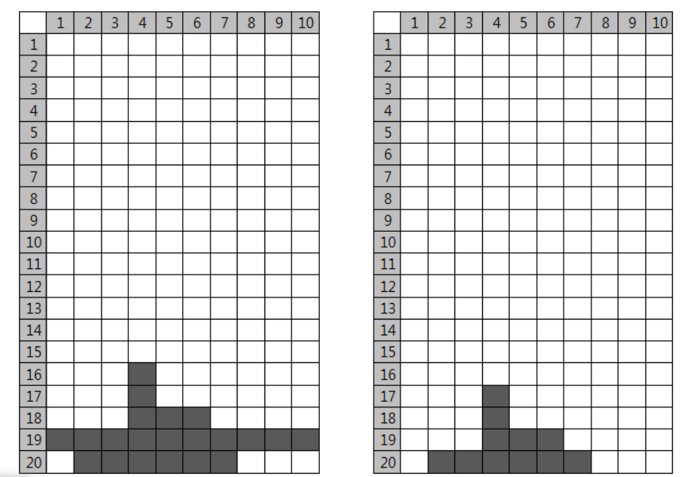

* 현재 내려가고 있는 블록을 rotate기능 구현하기.

Rotate를 작동하기위해서 keycode가 32일떄 즉 스페이스바를 눌렀을떄 작동한다. 현재 newpanel의 블록의 위치를 파악하고 rotate하였다.

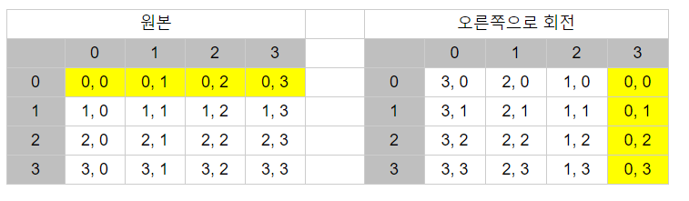

위의 방식으로 rotate하기위해 아래와 같이 코딩하였다.

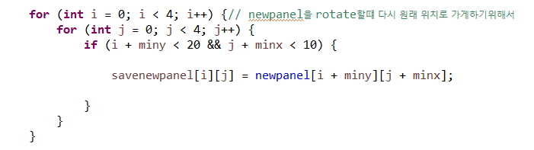

이 방식대로 코딩하면 위의 표와 같이 오른쪽으로 누워있는 블록이 섯을 때 위치가 달라지는 현상을 볼 수 있다.이 부분 예외처리와 더불어 rotate하기전 블록이 UI를 벗어날 경우 rotate하지 못하도록 설정하였다.

* 게임 종료 메시지 출력 및 게임 종료

게임 종료시키기 위해서는 새로운 블록을 만들 떄 이미 existpanel이 존재하면 게임 종료 메시지를 출력하고 종료 시킨다.

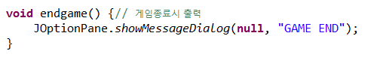

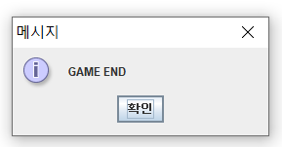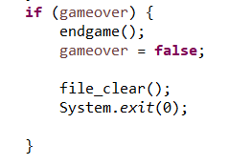

또 게임종료시 원래 있던 newpanel.txt와 existpanel.txt를 초기화 하기 위해

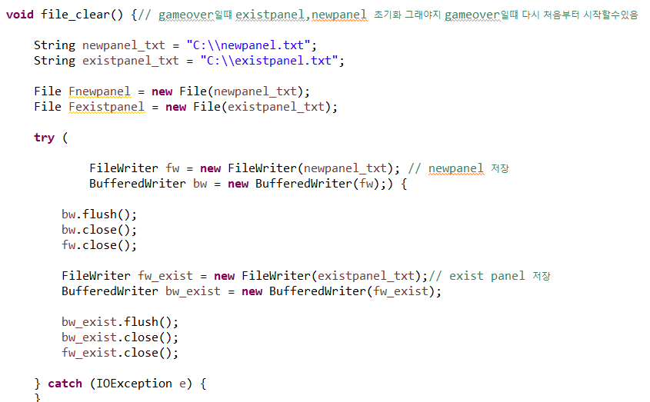file_clear()함수를 설정해서 newpanel.txt 와 existpanel.txt를 초기화한다.

* 현재 상태를 파일로 저장하기

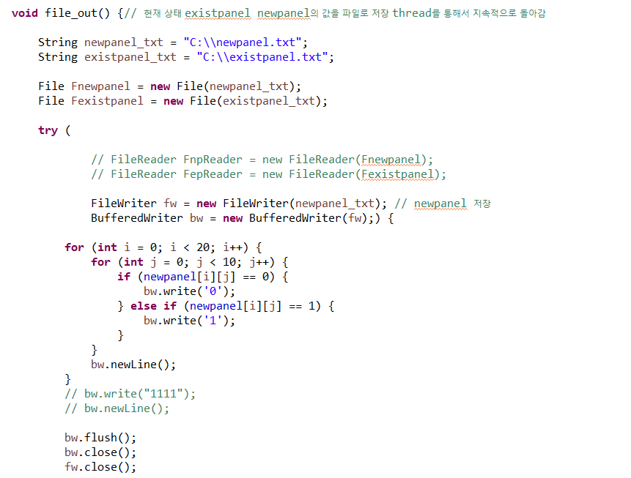

파일 입출력 스트림으로 newpanel이 0이면 0저장 1이면 1저장을 thread를 통해 매번 지우고 저장하고를 반복한다. newpanel뿐만아니라 existpanel도 동시에 실행된다.

* 재 가동시 현재 상태 불러오기

실행파일을 실행했을 떄 newpanel.txt과 existpanel.txt에서 값 확인후 저장된 배열에 값을 입력한다. 이 떄 새로운 블록을 만들어야 하는 경우 boolean값을 true를 반환하여 새로운 블록을 만들도록 한다.

